# 建站调研

* 案例一

Github开源网址: <https://github.com/doramart/DoraCMS>

简介: DoraCMS是基于Nodejs+eggjs+mongodb编写的一套内容管理系统，结构简单，较目前一些开源的cms，doracms易于拓展，特别适合前端开发工程师做二次开发。

视频简介链接:

<https://www.bilibili.com/video/av77251776/>

主要技术栈:

1、nodejs 12 + eggjs 2

2、vue-cli

3、mongodb 4+

前台演示地址截图:

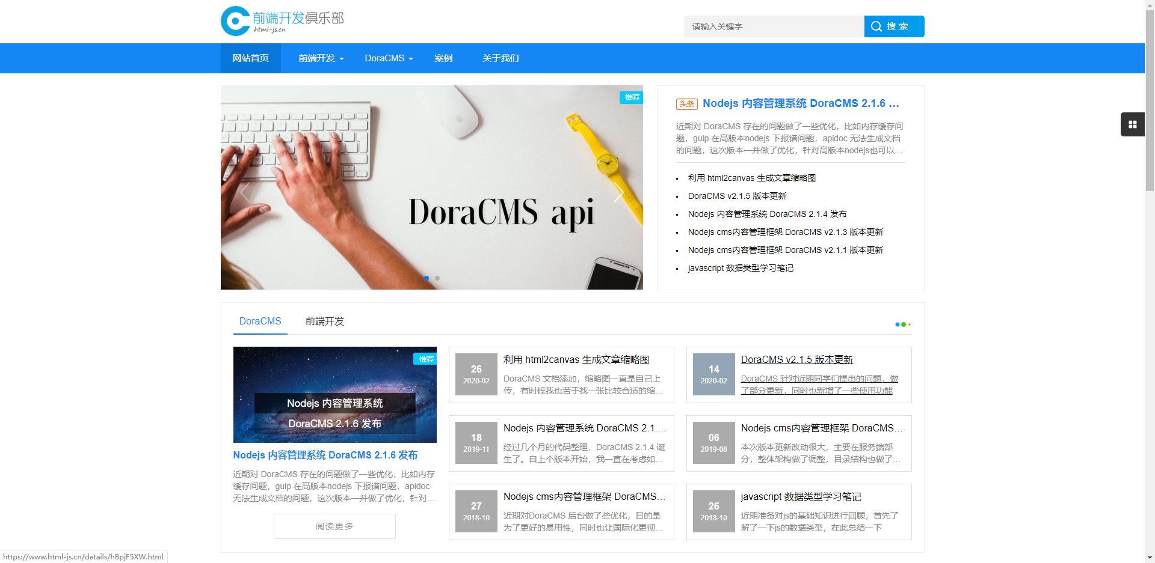

后台演示地址:

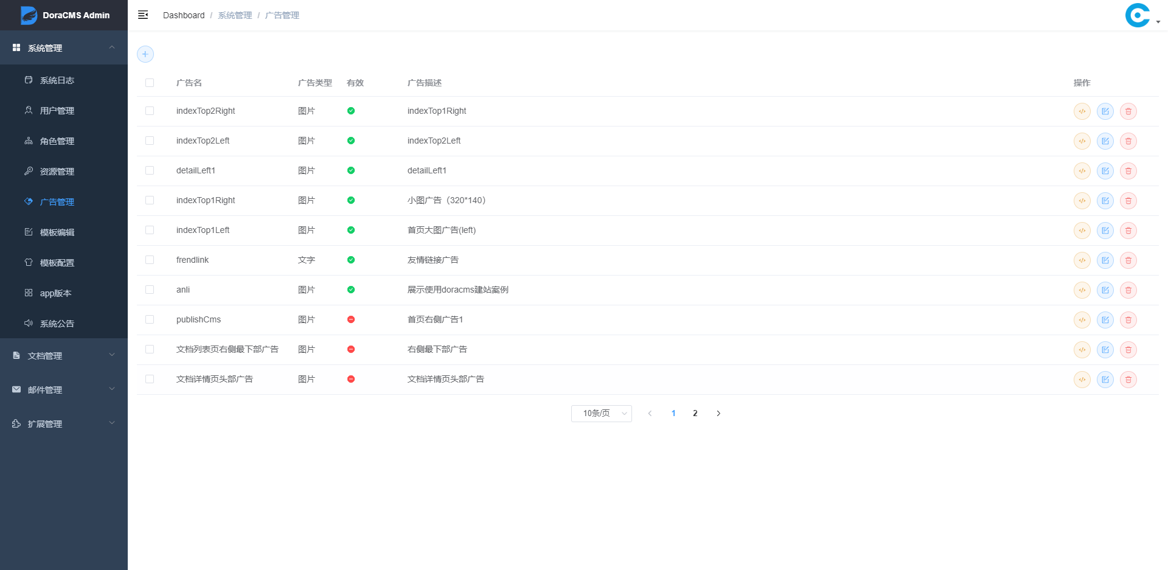

综合评估:

技术栈相对我来说 ,前后端都比较熟悉

前台页面是适配了移动端的

开发环境部署 需要的 node,mongodb在已有的服务器上都已集成

部署运行相对来说说比较容易

* 案例二:

Github地址: <https://github.com/welkinwong/nodercms>

简介: NoderCMS 使用 Node.js + MongoDB 开发，拥有灵活的内容模型以及完善的权限角色机制。

技术栈:

Nodejs+mongodb+angular

前台演示截图:

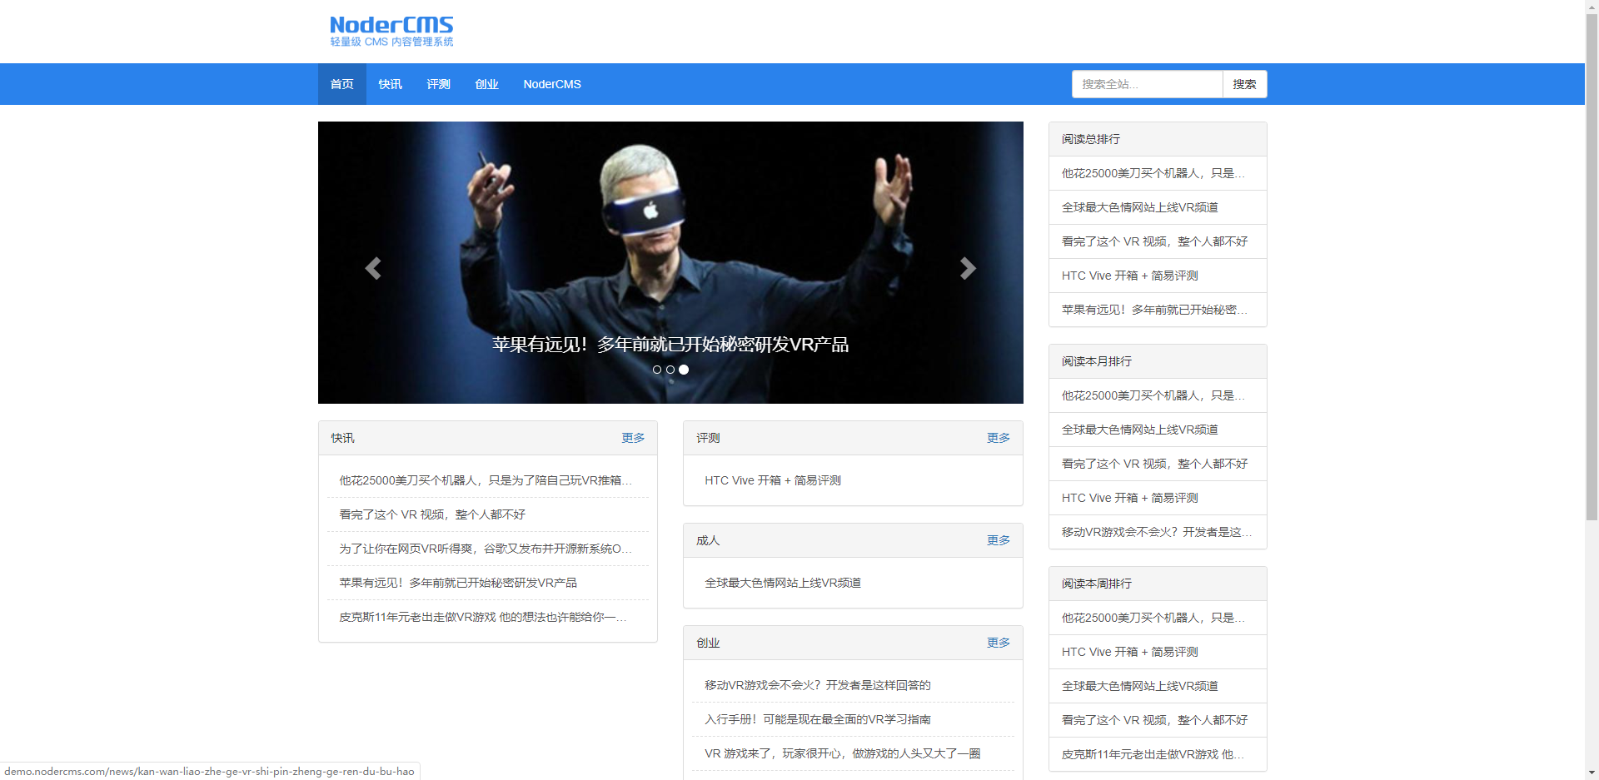

后台管理系统截图:

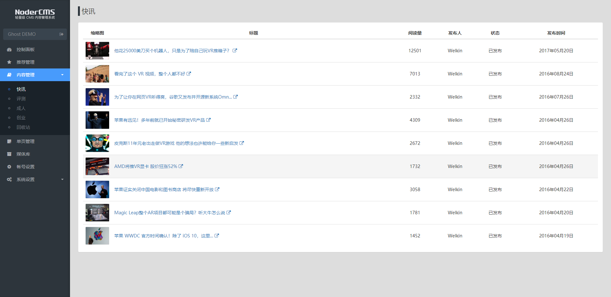

综合评估:

后台基于mongodb和nodejs

前台技术栈是angular 我不是很熟悉

整体相对来说 样式框架内容技术 有点老了